Smörjer du solkräm runt ögonen? Använd ett par glasögon istället!
ZEISS UVProtect ger dig optimalt UV-skydd för ögonen och huden runt ögonen

Malmö, Sverige, 18 mars 2019
I många år har vi hört att vi ska använda solkräm för att skydda huden mot solen när vi är på stranden, ute i naturen eller på solsemester. Särskilt ansiktet är ständigt utsatt för solljus. I en undersökning som publicerats av University of Liverpool tittade man på hur människor smörjer in solkräm i ansiktet. Forskarna använde en särskild UV-kamera. Med ett specialfilter och särskild belysning såg områdena med solkräm svarta ut. Om man tittar på bilderna ser man att området runt ögonen ofta är ljust. Det betyder att man inte applicerat tillräckligt med solkräm, vilket utsätter huden för farligt solljus om personen inte också bär ett par glasögon med UV-skydd.

Smörjer du solkräm på ögonlocken? Knappast

Huden i ansiktet och på halsen är särskilt utsatt för hudcancer, eftersom den ofta exponeras för UV-strålning. Omkring fem till tio procent av all hudcancer uppstår på ögonlocken. Därför är det smart att skydda detta område. Det kräver att man antingen applicerar hudkräm på ögonlocken eller bär glasögon som skyddar mot UV-strålning. Fördelen med glasögon är att de inte bara skyddar huden runt ögonen, utan också själva ögat – under förutsättning att glasen filtrerar bort farlig strålning.

För alla med en synnedsättning som inte vill applicera solkräm på ögonlocken finns det ett mycket bra alternativ: de kan bära klara glasögon med fullt UV-skydd. Dessa glas kan även bäras i väder när man inte alls behöver solglasögon. Solens UV-strålar är alltid närvarande under dagen – även om det är molnigt eller du är i skuggan. Med ZEISS UVProtect ger ZEISS oss en teknik som möjliggör UV-skydd upp till 400 nm och finns som standard i alla klara plastglas från ZEISS. Dessa glas skyddar inte bara huden runt ögonen från UV-strålning lika bra som solglasögon, utan skyddar även själva ögat.

Två sidor av solljuset

Solljus kan vara skadligt, men det ger även kroppen D-vitamin. Det räcker att bara vara i solen en kort stund för att få dagsbehovet. Och många har själva upplevt hur solljus kan förbättra humöret, särskilt efter en lång, mörk vinter. Men UV-strålning i alltför höga doser eller under mycket lång tid kan skada huden, och förr eller senare kan även ögonen påverkas av den energirika strålning som kommer från solen. Detta inkluderar sjukdomar såsom fotokeratit (solbränna på hornhinnan eller bindhinnan) och pterygium (växt över hornhinnan). Dessutom ökar det risken för att utveckla grå starr när man blir äldre.

Barn som är mycket ute i solen

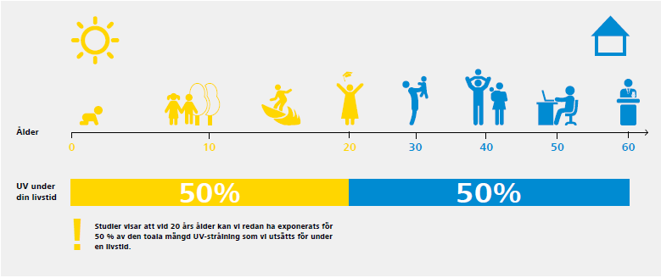
Särskilt barn exponeras ofta för farlig UV-strålning eftersom de är ute oftare. Undersökningar har visat att när vi är 20 år har vi redan fått 50 procent av den UV-exponering som vi beräknas utsättas för under hela livet.

Barn behöver därför skyddas särskilt. När det gäller att skydda ögonen är det viktigt att förstå att linsen i ett barns öga släpper igenom mycket mer UV-strålning än hos en vuxen. Här är därför några tips för att se till att både barn och vuxna tillbringar tid i solen utan att det är skadligt:

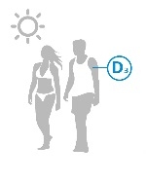 | Var utomhus regelbundet! Våra kroppar behöver solljus för att producera D-vitamin.
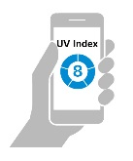 | Håll koll på UV-index! Detta kan hjälpa dig att var medveten om hur du skyddar dig mot UV-strålning på en viss dag.
 | Minska din egen UV-exponering, dvs. hur mycket UV-strålning du exponerar dig för! Men glöm inte: UV-strålarna når oss även i skuggan eller på en molnig dag.
 | Bär lämpliga kläder, ett par solglasögon eller klara glasögon med UV-skydd och bär hatt i starkt solljus!
 | Glöm inte solkrämen!

Möjligheter för optiker

En kundundersökning från ZEISS visade att optiker kan höja medvetenheten om UV-skydd hos sina patienter under hela året. 91 procent av de tillfrågade rapporterade att UV-skydd generellt är viktigt för dem. 96 procent anser även att det är viktigt att skydda sina ögon. Men 80 procent visste inte att klara glas också kan skydda ögonen mot farlig strålning under hela året. Detta betyder att det finns potential att utbilda kunderna. 97 procent av kunderna rapporterade trots allt att de skulle anse att det var fördelaktigt om deras klara glas gav skydd mot UV-strålning, precis som deras solglasögon.

UVProtect är ett registrerat varumärke som ägs av Carl Zeiss Vision GmbH.

https://news.liverpool.ac.uk/2017/07/06/misapplication-sunscreen-leaving-people-vulnerable-skin-cancer/
Cook BE Jr, Bartley GB. Treatment options and future prospects for the management of eyelid malignancies: an evidence-based update (Behandlingsalternativ och framtidsutsikter för behandling av maligniteter i ögonlock: en evidensbaserad uppdatering). Ophthalmology 2001 nov; 108(11):2088–98. // Abraham J, Jabaley M, Hoopes JE. Basal cell carcinoma of the medial canthal region (Basalcellscancer i medial ögonvråsregion). Am J Surg 1973; okt; 126(4):492–5.
https://www.dge.de/presse/pm/jetzt-vitamin-d-tanken/
Green, A. C., et al. (2011). Childhood exposure to ultraviolet radiation and harmful skin effects: epidemiological evidence (Exponering i barndomen för ultraviolett strålning och skadliga effekter på huden: epidemiologiska bevis). Progress in biophysics and molecular biology, 107(3), 349–355, metaundersökning av flera undersökningar
Undersökningen: från november 2017 till maj 2018 utförde ZEISS en undersökning bland sina glasögonbärare som köpt ZEISS UVProtect-glas. Respondenterna kom från USA (sjukdomshistoria n = 56, feedback n = 50), Kina (sjukdomshistoria och feedback n = 100) och Tyskland, Österrike, Schweiz (sjukdomshistoria n = 178, feedback n = 139). De skulle fylla i ett frågeformulär om UV-skydd och hur nöjda de var med sina glas hos optikern innan de köpte ett nytt par glasögon, och online efter att de använt glasögonen med ZEISS UVProtect-tekniken i tre veckor. Vi fick 334 svar vid undersökning av patientens sjukdomshistoria och 289 respondenter gav oss feedback efter att de burit glasögonen i tre veckor.

